**МБОУ «Калиновская НОШ»**

**Праздник «Последнего звонка»**

**26.05.18г.**

26 мая 2018г. в МБОУ «Калиновская НОШ» в 900 по старой доброй традиции по звуки школьного вальса началась торжественная линейка, посвященная последнему звонку в начальной школе. В это весеннее утро школьный двор выглядел празднично и нарядно. На школьном дворе взлетали в небо шары, звучали песни и музыка.

Торжественную линейку, посвященную последнему звонку в начальной школе открыла зам. директора по ВР Шамилева А.А., поздравила их со знаменательным днем в их жизни и поблагодарила всех гостей, друзей и родителей за то, что они пришли поддержать и проводить наших дорогих выпускников в среднюю школу. После чего торжественно, под музыку вышли нарядные, красивые с цветами и шарами выпускники 4-х классов по красной ковровой дорожке.

С добрыми напутствиями к ребятам обратилась директор МБОУ «Калиновская НОШ» Устарханова О.А., она вручила грамоты, пожелала ребятам успехов в дальнейшей учебе .

Гостями линейки были глава администрации ст.Калиновской Эрсемеков Ш.К. , заведующая терапевтическим отделением ЦРБ ст.Наурской Хитиева М.С. , директор МБОУ «Калиновская СОШ» Садаева Р.С. .

Ученики устроили настоящий праздник для всех присутствующих. Выпускники читали стихи , пели песни об учителях и школе. Ребят поздравили родители и учителя. Но главное слово конечно же ,было за выпускниками.

В конце линейки , загадав желания, выпускники традиционно отпустили в небо разноцветные воздушные шары- символ расставания с начальной школой.

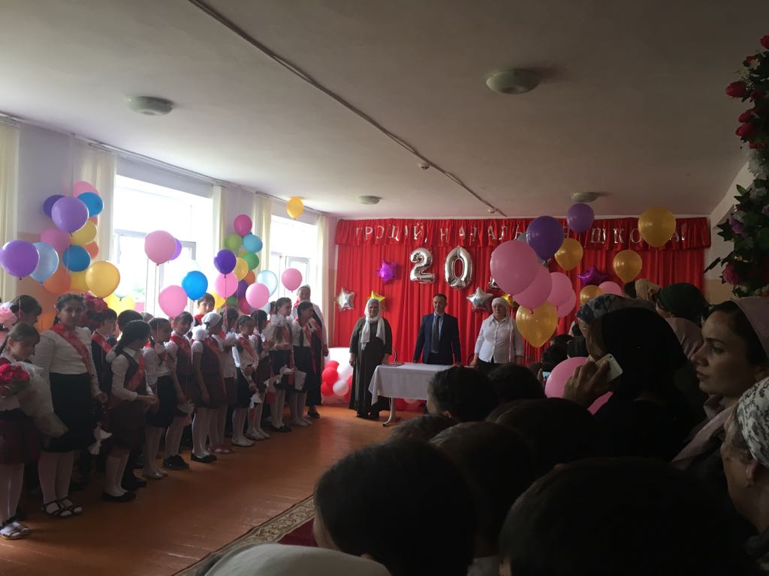

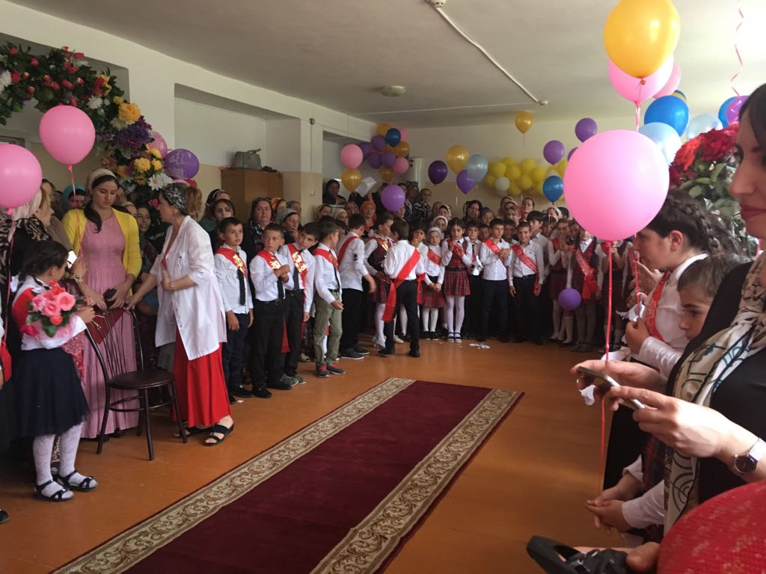

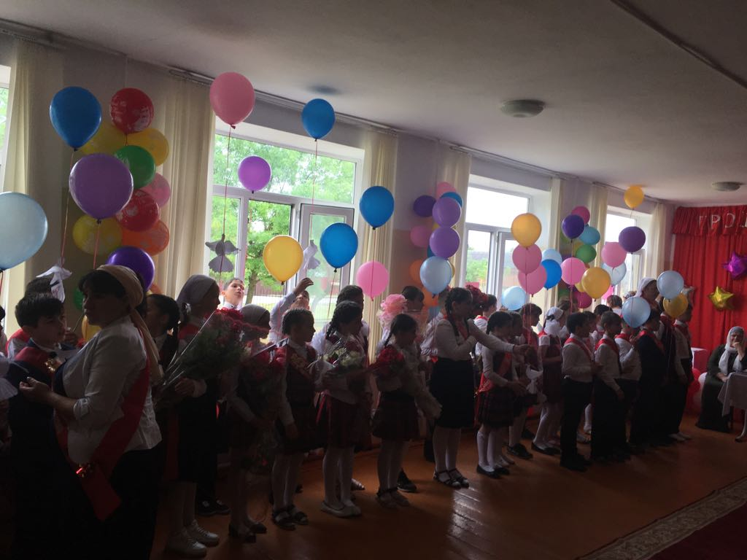

Зам. директора по ВР Шамилева А.А.